出國報告（出國類別：參與研討會）

第八屆海峽兩岸超微顆粒研討會

服務機關：國立虎尾科技大學
姓名職稱：方昭訓 教授
派赴國家：中國大陸湖南吉首
出國期間：102年8月25日至 8月29日
報告期間：102年11月6日

摘要
此次出國至湖南吉首參與第八屆海峽兩岸超微顆粒研討會，自8/25-8/29止共計五天，由中國科學院合肥物質科學研究院固態物理研究所與中國顆粒學會超微顆粒專業委員會主辦，中國地質大學承辦。除研討會論文發表外，並安排企業參訪，對於學校與產業合作有充分瞭解。雖然此研討會主題著重超微顆粒材料，但對於製程技術之開發仍對個人研究有所助益，並對於技術應用於產業界有進一步了解。因此，此行主要著重學術上進行交流，並對於大陸之超微顆粒工業技術移有充分認識。

目次

- 目的 4
- 過程 4
- 心得與建議 7

目的
此行目的主要參加第八屆海峽兩岸超微顆粒學術研討會，並發表學術論文，並進行學校與企業參訪。主要目標為增進個人在於研究開發之精進，作為增進產學開發之目標並瞭解大陸超微科技最新之進展。此次會議為第八屆會議，在湖南吉首市湘西民族賓館舉行。此兩岸超微顆粒材料會議每年舉辦一次，明年會議將在台灣舉辦，目前正由大同大學材料系林鴻明教授籌畫中，此行台灣學者計約26人參與。
大陸地區超微顆粒製備與設備製作已經成為重要之工業，目前在台灣許多產業與學校等研發單位也向大陸購置相關粉體進行產品開發與研究。超微顆粒之製備與材料特性為目前相當重要的製程，其應用更具備重要的新興產業。目前已廣泛應用於新材料、新能源、醫藥、化工、航空等領域。此研討會的目的在於會集海峽兩岸對於超微顆粒製備與應用之專家學者對於此科技之最新發展進行成果交流，也充分發展產業界與學術界之交流與合作。進行海峽兩岸從事超粉體製備與特性研發之學者進行交流，發表最新研究論文，集思廣益提升整體研發能力。

過程
此次參加第八屆海峽兩岸超微顆粒學術研討會議於大陸湖南吉首市舉行，整個會議進行五天的時間，議程進行非常緊湊。此行台灣學者計約26人參與，包括大同大學材料系林鴻明教授，台灣大學材料系林唯芳教授，台北科技大學張合教授，台灣大學材料系林唯芳教授，東華大學傅彥培教授，明新科技大學林正雄教授，淡江大學林喻男教授等。會議過程緊湊，自早上八點半至下午六點，分別進行口頭論文發表。於演講時間外都於會場參與聆聽各個主題之演講，因為主題眾多，因此只能挑選報告人有興趣或相關主題聆聽。雖然如此，也收穫良多。
個人自8/25到達西安，於 8/26-8/28進行會議，8/29 安排參訪。

個人發表論文一篇，主題為：Cu(CoN)與CoN薄膜應用於銅金屬化製程特性

摘要如下：
利用磁控共濺鍍法在p-type Si (100)上沈積Cu(CoN)合金薄膜，並利用RTA在N₂/H₂(5%)氣氛下300-700˚C熱處理持溫10與30分鐘，合金薄膜並以FPP測量片電阻值、利用SEM觀察表面形貌、XRD分析晶體結構、附著性測試評估薄膜附著性、TEM觀察界面擴散情形、VSM量測薄膜磁性、I-V量測薄膜漏電流，探討製程N₂含量及退火溫度對Cu(CoN)合金薄膜之特性影響。
結果顯示Cu_{82.3}Co_{3.4}N_{14.3}、Cu_{79.9}Co_{4.7}N_{15.4}、Cu_{81.4}Co_{2.6}N_{16.0}、Cu_{79.3}Co_{4.4}N_{16.3}、Cu_{75.8}Co_{6.5}N_{17.7}、Cu_{81.9}Co_{3.3}N_{14.8}、Cu_{80.1}Co_{3.8}N_{16.1}合金薄膜經熱處理皆有2Cu₃N→6Cu+N₂(g)相分解反應(相轉變)，但此相分解卻易於使Cu擴散與Si反應並造成漏電流增加，雖然提高N含量能有效抑制Cu顆粒過度成長與孔洞產生而免於聚集，但未有理想阻擋Cu擴散與提升附著性之效果，其中具有較佳阻擋效果與低電阻率為Cu_{95.7}Co_{4.3}、Cu_{92.5}Co_{1.9}N_{5.6}、Cu_{92.0}Co_{2.5}N_{5.5}合金薄膜。薄膜經500˚C熱處理持溫10分鐘可分別降低為5.0 μΩcm、3.1 μΩcm、4.2 μΩcm，熱處理500˚C持溫30分鐘可分別降低為4.7 μΩcm、3.1 μΩcm、3.5 μΩcm，而Cu_{88.9}Co_{3.4}N_{7.7}合金薄膜經600˚C熱處理持溫10分鐘與熱處理500˚C持溫30分鐘可分別降低為4.6 μΩcm與4.5 μΩcm，Cu_{87.2}Co_{3.8}N_{9.0}合金薄膜經500˚C熱處理持溫10與30分鐘可降低電阻率為5.5 μΩcm與4.6 μΩcm並提升附著性，且Cu_{87.2}Co_{3.8}N_{9.0}/SiO₂/Si/Al經600˚C熱處理持溫10與30分鐘可降低漏電流且能維持熱穩定性，此合金薄膜有潛力應用於無擴散阻障層之銅製程。

相關會議照片如下所示。
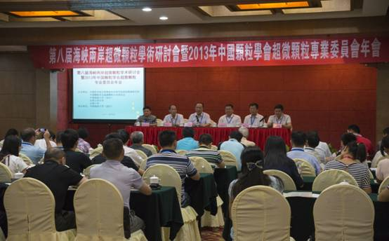
圖一 會議開幕
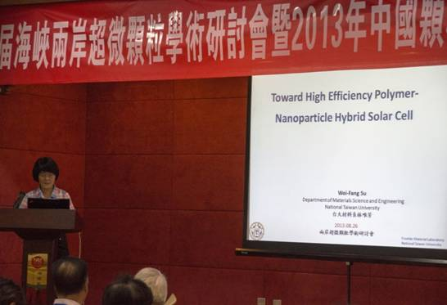
圖二 會議邀請演講

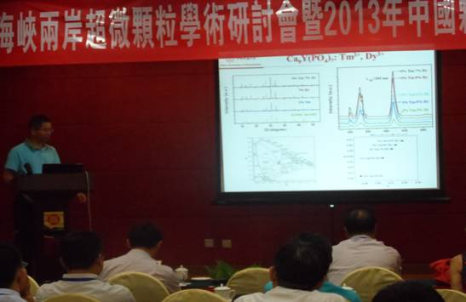
圖三 會議報告

心得與建議
第八屆兩海峽岸超微顆粒學術研討會於湖南吉首市舉行，此屆會議包含領域主要以奈米顆粒製備與相關性能與應用為主。其中發表之最新論文超過70篇，內容包含理論與應用科技等等。此研討會中揭示對於現在與未來具衝擊性之奈米顆粒粉體材料發展與製造關鍵技術，再研究發展應用方面包括奈米材料，生醫材料與其他應用於機械上之功能材料。
8月25日至28日，由中國顆粒學會超微顆粒專業委員會、中國科學院固體物理研究所、中國地質大學、台灣大學、等單位共同主辦之第八届海峡兩岸超微顆粒學術研討暨中國顆粒學會超微顆粒專委會之年會。有來自台灣與大陸地區等大學之學者與企業界等30多家單位參與。大會主席由中科院物理所張立德研究員與大同大學林鴻明教授共同擔任。會議其間，兩岸科研人員就奈米材料應用於生物醫學、潔靜能源、環境應用、光催化等領域進行充分交流。令人印象深刻的是大陸地區張立德研究員雖年紀已高，但全程參與會議，並將各個發表在最後作一總結，其好學精神令人印象深刻。同時，此研討會有許多大陸地區教授帶學生參與，並由學生從事論文發表使學生實際參與研討會並參與討論，可感受大陸地區對於學術交流之活絡與大學學生好學之精神。

